青岛黄海学院优秀结题项目
2、《肺部血管分割方法研究》
青岛黄海学院2025年结题项目《肺部血管分割方法研究》，编号为202413320023。
肺癌、肺栓塞、肺炎等肺部疾病是常见的高发病率疾病。临床上通常使用计算机断层扫描（CT）对这些疾病进行诊断，这项技术不仅有助于临床诊断、手术规划、后期治疗和精准定位，而且能直观的看到血管变窄、膨出等异常结构变化，有利于临床疗效评价。但传统 CT 扫描还存在不少缺点，一方面由于肺血管树是复杂的解剖结构具有三维空间复杂度，在成像方面面临着精度和呈现度的困难；另一方面，CT 扫描仪不可避免地具有局部体积效应，CT 图像具有有限的分辨率和噪声伪。因此 CT 图像的获取仍然是一个挑战。
本项目提出了一种新的增强 U 型变压器网络，该网络结合了变压器、对比度增强块和反向注意块来执行端到端血管分割。其中，对比度增强模块可以直接增强边缘或结构信息，而反向注意块使网络更加关注血管边界模糊和不确定区域，从而提高了肺血管分割的准确性和平滑性。我们在 LIDC-IDRI 选择的 50 个 CT 体积上验证了我们提出的方法。
实验结果表明，它比目前可用的方法更有效、更稳定。其中，平均骰子相 似系数和召回率分别从 85.23% 、 85.37% 提高到86.07%、86.67%。该项目团队希望通过不断完善并优化肺部血管 CT 图像获取技术的准确性与清晰度，确保画面清晰度的同时，进一步提高图像精度，为医护工作者以及饱受肺部疾病困扰的患者提供具有实际意义的帮助。
项目创新点：
1、本项目提出了一种新的增强U型变压器网络，该网络结合了变压器、对比度增强块和反向注意块来执行端到端血管分割。其中，对比度增强模块可以直接增强边缘或结构信息，而反向注意块使网络更加关注血管边界模糊和不确定区域，从而提高了肺血管分割的准确性和平滑性。
2、本项目利用对比度增强模块感知编码器特征映射的更多边缘信息。边缘提取模块Deem通过减去平均池化提取的局部平均信息来获得边缘特征，将不确定的位置和边缘信息相乘，得到编码器特征映射的细节。
3、本项目在DSC和查全率方面取得了显著提升。通过反向注意块和对比增强块，DSC和Recall分别提高了0.8%和1.3%。它在肺外的过分割概率低，但比其他网络能准确分割更多的血管，同时可以显著减少假阳性分割。

以下为结题相关材料：
论文
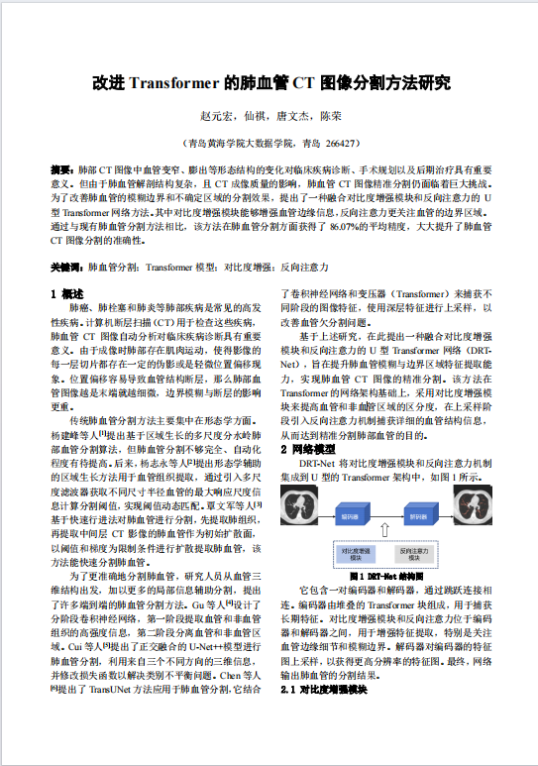
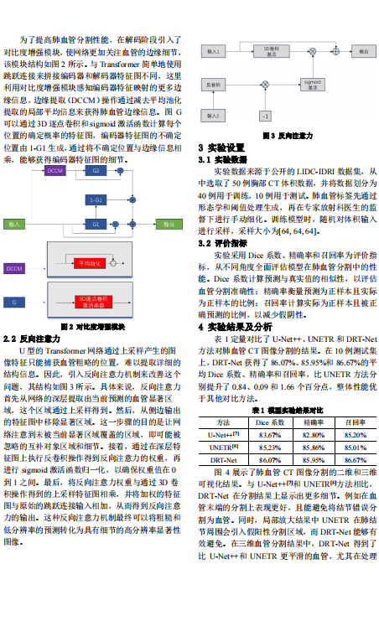
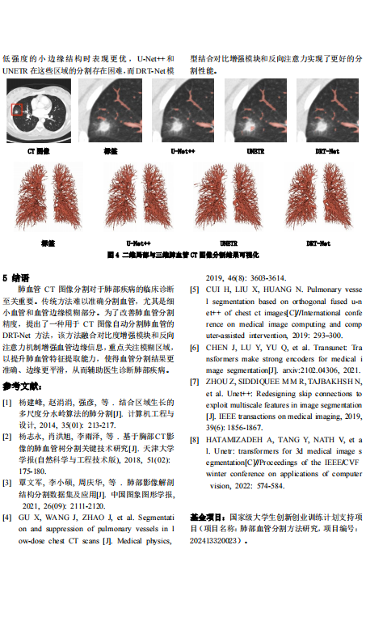
软著1
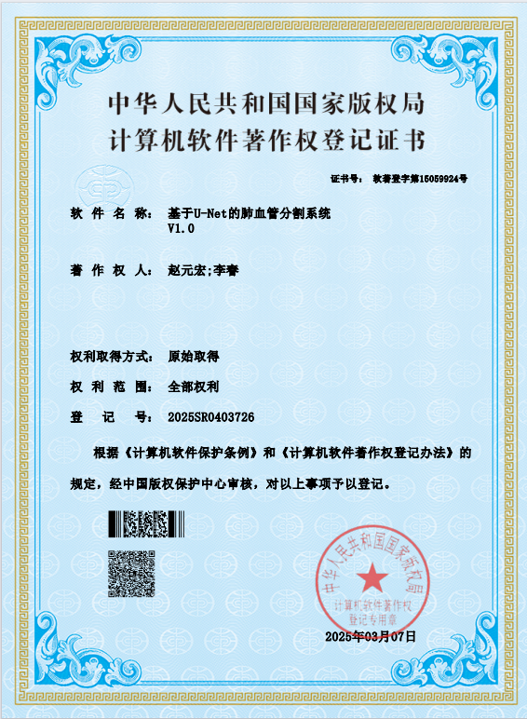

软著2


